山 西 能 源 学 院
“十三五”产教融合发展工程
应用型高校转型改革方案

一、学校基本情况
(一)学校概况
山西能源学院占地面积632.82亩，校舍建筑面积210412平方米，教学科研及行政用房160612平方米。现有全日制在校生6380人，其中本科生为1882人，专科生为4498人；专任教师306人，其中具有高级职称的教师有137人，具有博士、硕士学位的教师比例达到34.75%.学校各类教学实验仪器设备5930台（套），资产总值约0.41亿元。现有的6个本科专业都是为山西地方经济服务的能源类专业,近3年毕业生就业率都保持在96%以上。
（二）学院定位
山西能源学院是一所以工为主、能源见长、特色鲜明、规模适当，满足山西能源产业对人才的需要，培养服务生产一线的应用型人才的普通本科学校。
二、总体目标
山西能源学院以满足山西省作为国家资源型经济转型综合配套改革试验区以及国家综合能源基地建设需求为目标，立足山西，辐射周边。学院坚持办学定位，转变办学理念，以专业建设为基础、立德树人为根本、师资队伍建设为核心、服务山西经济社会发展为导向、深化改革为动力、完善现代应用型大学制度为保障，推动我院内涵发展、特色发展、协调发展、创新发展，全面提高教学水平和人才培养质量。
学院围绕专业链与产业链、课程内容与职业标准、教学过程与生产过程实现人才培养与社会需求对接，深入推进教育教学改革，积极探索产学研协同育人新机制，强调学生实践能力训练，实习实训的课时占专业教学总课时的30%以上，探索和建立“12445”人才培养模式（图1）和“3344”实践教学体系（图2）。

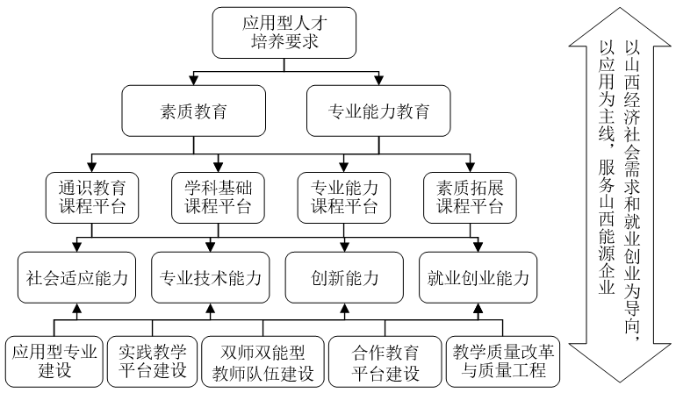

图1 “12445”人才培养模式
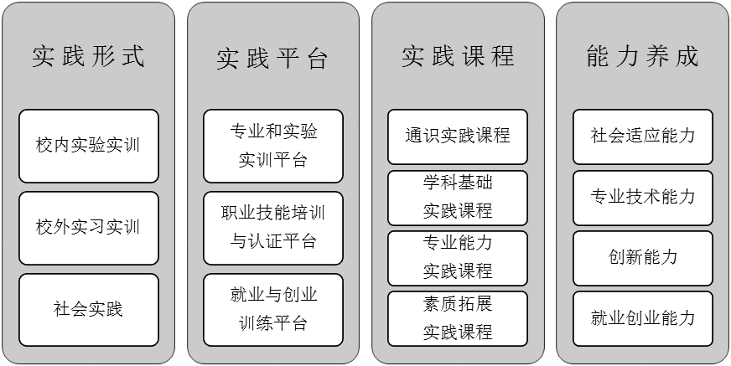

图2 “3344”实践教学体系

到2020年我们力争将我院建设成为特色鲜明、符合教育部对普通本科学校教学工作合格评估指标要求的优秀应用型本科试点院校，切实提高学校和学生适应并服务经济社会发展的能力。
三、转型路径
（一）服务地方经济发展，明确办学定位
科学确定学院办学定位，在办学层次和培养目标方面，适应产业转型升级与地方经济发展对高素质应用型人才的需求，明确应用性和实践性培养任务和目标，形成具有区域特征的办学特色，为地方区域经济发展服务。
（二）对接区域产业发展，推进专业建设
专业设置以社会需求为导向，对接产业、行业，与区域经济发展关联，立足实际，办出特色。逐步调整和改造传统优势专业；改造基础专业，使之向应用型专业发展；重点发展新兴能源学科专业。建立专业动态调整机制，通过对区域产业发展和未来人力资源的需求预测分析，保持专业设置的前瞻性和主动性，使学校专业群、人才培养链、人才培养规格分别与区域经济发展的产业群、产业链、企业岗位需求相匹配，为区域培养用得上的急需人才，以区域优势打造专业优势和地方特色，为地方经济社会发展提供人力资源与技术支持。
（三）增强人才适应性，改革人才培养模式
从培养应用型人才的目标出发，围绕提升应用能力这个核心，突出课程知识的实际应用和生产技能的实际操作，让行业、企业深度参与培养过程，科学合理设置课程体系。推动产教融合及产学研合作教育。根据人才培养目标和课程体系的内在要求，改革教学内容和教学方法，加大综合性、设计性实验和案例式、讨论式教学力度，开展实地教学、课题实践，完善多元化的考核方式。满足学生个性化发展的需要，培养学生的实践能力和创新能力。
（四）适应社会转型发展，加强师资队伍建设
根据社会经济、科技和文化等的发展，通过行业企业锻炼、高校和科研院所进修等方法，培养和提升教师的教育教学能力、科研服务能力、专业知识转化为产业行动的能力，建设一支数量够、结构优、水平高、活力强，能适应应用型人才培养和社会进步的具有高尚道德修养、严谨治学精神、合作意识浓厚的“双师双能型”教师队伍。
（五）探索办学体制改革，加强理事会制度建设
积极落实国家中长期教育发展规划，探索新型办学体制。根据山西省人民政府 2013年第30次常务会议精神，本着“校企互利共赢、推进校企合作、实现产教融合”的原则，围绕“咨询、协商、审议、监督”四大职能，积极加强山西能源学院理事会平台建设，全面完善校企双方人才培养、师资培训、专业建设、科学研究和质量监控等方面工作制度，使行业、企业能够参与学院人才培养全过程，全面参与学院的建设和发展，使理事会真正成为学院科学决策、民主监督、社会参与的重要组织形式，成为校企之间深度合作、实现共赢的纽带和平台。
四、具体任务与改革措施
（一）打造重点突出、特色鲜明的专业体系
根据教育部《普通高等学校本科专业设置规定》的相关精神和学院发展现状，我院坚持地方性、突出应用型，围绕国家能源发展战略，结合我省经济社会发展与产业结构调整对人才技术的实际需求，紧扣主导产业和战略新兴产业，围绕产业链、创新链，对接应用型人才的需求和国家职业资格要求，通过改造传统专业、培育新兴专业、突出优势专业、打造特色专业、淘汰饱和专业等方式，以能源领域发展为重点，统筹规划专业建设，建设结构优化的专业体系，形成“以工为主、能源见长、特色鲜明、规模适当”的发展格局。到2020年力争本科专业达到20个，应用型专业占我院专业数的100%，力争建成3-5个省级特色专业，全面提升人才培养质量。

表1 2016-2020年专业设置计划
年 度 | 拟设置本科专业
2016 | 能源与环境系统工程、能源经济、能源与动力工程、软件工程、财务管理、机械电子工程、测绘工程
2017 | 新能源科学与工程（风能方向）、城市地下空间工程
2018 | 新能源材料与器件（太阳能方向）、车辆工程
2019 | 地质工程、网络工程
2020 | 智能电网信息工程
(二)建设结构合理、精干高效的师资队伍
根据专业建设和发展所需，以应用型人才培养为根本，持续引进具备良好专业基础、能胜任高质量应用型人才培养、具有一定科研创新能力的青年教师，从企业选聘优秀技术人员和管理人员担任专兼职教师，注重培养引进学科带头人、专业带头人和骨干教师，不断扩大教师队伍规模，优化结构，提高质量。到2020年，学校专任教师规模达到415人，具有研究生学历或硕士学位以上的教师比例达到60%以上，其中35岁以下教师具有研究生学历或硕士学位的达到100%，具有高级职称的教师比例达到45%，并建成1-3支省级优秀教学团队，培养10名省级以上教学名师。
1.落实师资建设规划，优化师资队伍结构
明确师资队伍建设目标和方向，从年龄结构、学历结构、职称结构、专业结构等方面优化教师队伍结构。着重培养引进学科带头人、专业带头人和骨干教师，加大“双师双能型”教师队伍建设，形成一支学历、职称、技术能力符合应用型人才培养要求的队伍。
一是大力引进和聘用高层次人才，提升学院学术科研水平，并让来自行业企业的专业技术人员、管理人员担任兼职教师，人数达到专任教师的40%.同时选聘符合专业任教条件的优秀博士毕业生充实教师队伍，博士学位的教师达到专任教师的20%以上。
二是实施青年教师扶持计划。通过厂矿实习、专业进修、班主任工作、老教师传帮带等举措，使其进一步掌握生产实践知识、了解学生，提高教学水平和从教能力。
三是加大“双师双能型”师资队伍建设。通过“引进、培养、转岗、聘任”等多重渠道，重点建设一支教师、工程师等资格兼具，教学能力、专业实践能力兼备的“双师双能型”教师队伍。“双师双能型”教师比例达到50%以上。
2.深化人事管理制度改革，加强师资队伍管理
建立健全教师考核评价激励制度。
一是实现教师分类管理和科学配置。制定教师分类管理和分类评价办法，制定和完善科学合理、规范有序的人才引进程序，推动师资队伍建设步入良性发展轨道。将教学管理、行政管理岗位具有教学科研能力的教师，按专业对口原则划归教研室，从事兼职教学工作，同时加大一线优秀工程技术人员聘任力度，有效加强实践教学环节。
二是改革教师考核评价机制。建立科学有效、导向清晰的教师教学工作评价体系，将教书育人作为教师考核评价的第一要素和最基本要求，将教师专业实践经历、实践能力、教学实绩等作为评价的重要指标。
三是健全激励机制。激发教师参与实践能力培训的主动性和积极性，形成一套完整的“双师双能型”教师教学评估考核激励机制；将教师职业道德规范与师德考评纳入教师考核评价机制，营造制度氛围，提供政策保障，促进教师潜心教学，提高育人质量。
(三)创新产教融合、工学结合的人才培养模式
满足山西省经济社会发展需求，不断提升人才培养规格与社会需求的契合度，加强我院与行业、企业的融合发展，协同育人，共同制定应用型人才培养标准，共同完成人才培养方案，共同构建课程体系教学内容，共同建设实习实训基地，共同组建教学团队，共同实施培养过程，共同评价培养质量，大胆探索校企合作的新模式、新路径，以“产教融合、校企合作、工学结合”为办学理念，凝练办学特色，创新产教融合的人才培养模式。具体方法如下：
一是行业、企业参与，科学制定人才培养方案
以培养能源人才为根本目标，根据“产教融合、校企合作”办学模式和人才培养模式的要求，邀请行业、企业专家参与，在广泛调研、认真分析、准确定位、科学论证的基础上，突出教学过程的实践性、开放性和职业性。根据自身的不同特点，按照合作行业、企业特点和学生未来就业岗位的具体要求及学生自身特点，探索和实施制定各专业人才培养方案。
二是产教融合，重构课程体系
以产业技术进步驱动改革课程体系教学内容，按照科技发展水平、产业发展需要和职业资格标准设计优化课程结构，整合相关的专业课、主干课、核心课、专业技能应用和实验实训实习课，形成以用为本、突出学生实践能力培养的课程群，使课程体系具有完整性、前沿性和发展性。加大实践教学比重，扩大学生在企业的顶岗实习规模，明确毕业设计基本要求。着力培养学生的社会责任感、创新精神和实践能力。
三是注重实践，全面构建实践教学体系
根据办学定位和专业设置的实际情况，结合“培养基础理论够用、专业技能突出、实践动手能力强的高素质应用型人才”的培养目标，使学生的专业能力在实践中得到切实锻炼与提高。首先是通过校企合作、相关基地锻炼等办法，建设一支本身过得硬的实践教学队伍。其次是加强校内、校外实验实习实训平台建设，保障包括课程实验、实训基地训练、社会实践、专业实习、毕业实习、课程设计和毕业设计等一整套实践教学的开展；再次是制定实践教学标准，完善实践教学管理制度；最后是增加实践教学比重，保障有足够的实践课时。
（四）强化理事会职能，打造校企合作坚实平台
以《山西能源学院理事会章程》为依据，充分发挥理事会单位优势，强化理事会职能，支持理事会单位全方位全过程参与学校管理、专业建设、课程设置、人才培养、实验实训基地建设和绩效评价。各系与理事会单位根据专业特点搭建不同的合作平台，深化合作机制，增加实操内容。未来五年内，完成专业实验室规划建设，重点服务新增专业，教学科研实验设备总值达到0.8-1亿元，使学生的实践动手能力能够满足企业需要，实现毕业生“一年跟着干、二年能单干、三年成骨干”的成长要求。具体做法有：
1.加快建设校内实训基地，推进产学研项目建设
在2016-2020年期间，重点围绕山西省能源产业发展，依托并积极推进相关理事会单位参与建设。通过“企业供设备、学院供人才”的合作模式，推进产教融合工程项目，合力建设校内实习基地，建设生产服务模拟场景。特别是要通过数字仿真、模拟流程等方式，生动直观地展示知识、技术和生产场景，使教学从课堂走向实验室和生产一线，让学生有更多的机会接触实验器材和生产设备，切身感受生产流程和制造工艺，不断提高学生的实践应用能力。
2.发展校外实习实训基地，完善校企合作平台
按照“校企互利共赢、推进校企合作、实现产教融合”的原则，实施“三跟进”（课程设置跟进生产过程、教学设计跟进岗位需求，教材选配跟进项目任务）、“六共同”（双方共同参与人才培养方案的制定、共同承担教学工作、共同编写实用性教材、共同进行技术开发、共同参与教学管理、共同监控教学质量管理体系）的校企合作模式，建立具有实质性合作、专业对口、相对稳定的校外合作基地，明确校外合作基地的基本任务，制定和完善校企合作制度，创新校企合作的运行机制，探索内涵丰富的校企合作模式。深入开展与企业技术人员合作交流，真正推进与地方大中型企业或优质企业开展专业实质对接。积极与企业开展“订单”合作模式 、工学交替模式、教学见习模式、顶岗实习模式、产学研模式、共建与合作经营实训基地模式等的全方位、多角度的深度合作，真正把校企合作培养高素质应用型人才的模式落到实处。
（五）建立人才高地，提升学院科研服务能力
学院将围绕我省传统能源产业、新能源产业，积极探索，开展研究。进一步完善激励机制，充分调动全院教师从事科技创新的积极性，鼓励多出成果、出高质量成果，解决行业、企业发展实际问题，夯实基础，面向应用，加快转化，突出特色，重点突破，努力产出一批标志性科研成果。
结合专业队伍建设，制定优惠政策，稳定人才、引进人才、聚集人才，构筑学院人才高地。重点培养若干名德才兼备的专业带头人，使他们具有厚实的学术功底、深邃的学术眼光、宽阔的学术胸怀，带动专业建设和科技创新整体水平不断提高。到2020年，争取打造具有鲜明特色的科技创新团队达到2支，并力争在省级创新团队建设上实现重大突破。
引导教师积极申报省部级纵向和横向课题，申请专利，并加快其转化速度，提高专著和论文的数量和质量，切实提高学院服务社会的能力。到2020年，争取获得省部级科研奖励1-3项，各类专利数量达到30个，在学术著作和论文总量增加的基础上，核心期刊以上发表的论文力争每年以10—20%的速度增长。
（六）加强图书馆建设，构建先进适用的图书系统
加强科学调研工作，优化馆藏图书结构。统筹图书、期刊、报纸、电子信息及其它多媒体文献的采购工作,优化馆藏文献介质、品种、专业资源结构,构建最优化的文献保障体系。未来五年，图书馆加强各类馆藏建设，使馆藏纸质图书达到70万册，电子图书达到40万册；中外文期刊杂志总量达到600种；中外文全文学术资源数据库达4个以上，切实满足教学、科研、管理的需要，保证生均每年增加不少于3册纸质图书的购置经费，保证购进图书资源的专业特色。
要加快文献信息资源的网络化建设，积极参加“高等学校文献信息保障体系”建设，大力开拓图书馆的科学咨询研究、文献检索教育、远程信息服务、网络资源服务等业务，形成现代高科技视域下的全新工作格局，为山西省区域经济社会发展与读者群体提供专业化的文献信息服务。
（七）完善校园基本建设，满足教科研需要
学院根据学校发展需要，一是在现有建筑面积已达到约15.31万平方米的基础上，继续加强新校区后续基础设施的建设工作。2016年11月底前，完成综合教学楼、实验实训楼、图书馆等共计5.7万平方米的在建工程，完成主校门及两个广场建设任务；二是在积极争取和筹措资金的基础上，2018年底完成2.2万平米的产学研教学实验大楼和0.5万平米的大学生创新创业中心的建设任务，并投入使用。到2020年底，各项基础设施更加趋于完备，整体面貌发生更大改观。
五、转型预期成效
通过转型发展改革，我院在专业建设、师资队伍建设、人才培养模式改革、行业、企业合作发展平台建设、实践教学体系建设、管理制度和运行机制建设、创新创业能力建设等方面，按照以下转型路径取得预期成效。
表2 转型预期成效及完成时间
项目 | 建设内容 | 预计成效内容 | 完成时间
治理体系及治理能力建设工程 | 治理体系建设 | 建立学术委员会、专业指导委员会 | 2016
治理体系及治理能力建设工程 | 治理体系建设 | 完善理事会机构和制度 | 2017
治理体系及治理能力建设工程 | 治理体系建设 | 建成行业、系部合作平台 | 2018
治理体系及治理能力建设工程 | 制度体系建设 | 制定出规范的规章制度 | 2017
治理体系及治理能力建设工程 | 制度体系建设 | 目标管理绩效考核制度建立 | 2017
治理体系及治理能力建设工程 | 治理能力提升 | 管理干部队伍制度建立 | 长期
治理体系及治理能力建设工程 | 治理能力提升 | 干部培训制度建立 | 长期
人事分配制度改革工程 | 人事聘用制度改革 | 完成定岗定编 | 2016
人事分配制度改革工程 | 人事聘用制度改革 | 确立科学的人才评价指标 | 2017
人事分配制度改革工程 | 分配制度改革 | 改革完善绩效奖励分配方案 | 2017
应用型专业体系建设工程 | 专业群建设 | 工科类8个专业群 | 2018
应用型专业体系建设工程 | 专业群建设 | 能源经济管理类2个专业群 | 2018
应用型专业体系建设工程 | 专业内涵建设 | 形成特色和优势专业 | 2018
应用型专业体系建设工程 | 专业内涵建设 | 力争省部级示范专业 | 2020
应用型专业体系建设工程 | 专业标准建设 | 适应市场的专业评估标准及专业动态调整机制 | 2018
“双师双能型”教师队伍建设工程 | 双百计划 | 聘请100名企业优秀人才兼职 | 2018
“双师双能型”教师队伍建设工程 | 双百计划 | 选送100教师下基层 | 2018
“双师双能型”教师队伍建设工程 | 教学能力提升 | 教师培训规范化 | 长期
“双师双能型”教师队伍建设工程 | 教学能力提升 | 青年教师导师制 | 长期
“双师双能型”教师队伍建设工程 | 教学团队建设 | 打造9支校级教学团队 | 长期
“双师双能型”教师队伍建设工程 | 教学团队建设 | 力争1-3支省级教学团队 | 长期
“双师双能型”教师队伍建设工程 | 高层次人才队伍建设 | 引进高层次人才 | 长期
“双师双能型”教师队伍建设工程 | 高层次人才队伍建设 | 培养校内高层次人才团队 | 长期
“双师双能型”教师队伍建设工程 | 高层次人才队伍建设 | 建立高层次人才考核机制 | 2017
科技创新服务工程 | 应用型科技创新 | 建立科研管理、评价制度 | 2017
科技创新服务工程 | 应用型科技创新 | 建设科技创新人才团队 | 长期
科技创新服务工程 | 应用型科技创新 | 建立应用型科研项目库 | 长期
科技创新服务工程 | 服务地方平台建设 | 建设服务地方经济社会发展平台 | 长期
科技创新服务工程 | 服务地方平台建设 | 形成校企合作平台管理制度 | 2017
应用型人才培养模式改革工程 | 人才培养模式改革 | 改革人才培养方案 | 长期
应用型人才培养模式改革工程 | 人才培养模式改革 | 建立“多模块”课程体系 | 长期
应用型人才培养模式改革工程 | 人才培养模式改革 | 实行学分制、绩点改革 | 2016
应用型人才培养模式改革工程 | 课程体系建设 | 专业、产业、职业、创业一体课程体系建设 | 长期
应用型人才培养模式改革工程 | 课程体系建设 | 合格、优质、精品开放课程建设 | 长期
应用型人才培养模式改革工程 | 课程体系建设 | 创新专业实践课程教学体系 | 2017
创新创业能力提升工程 | 创新创业课程建设 | 创新创业课程体系建设 | 2018
创新创业能力提升工程 | 创新创业课程建设 | 创新创业课程模块建设 | 2019
创新创业能力提升工程 | 创新创业实践 | 创新创业实训平台 | 2018
创新创业能力提升工程 | 创新创业实践 | 创新创业项目训练 | 长期
创新创业能力提升工程 | 创新创业实践 | 创业园区建设 | 长期
创新创业能力提升工程 | 创新创业教育师资建设 | 创新创业教育教师队伍 | 长期
创新创业能力提升工程 | 创新创业教育师资建设 | 专业教师创新创业教育能力提升、评价考核机制建设 | 长期

2016年8月

